Боязнь насекомых очень распространенное явление, поэтому стыдить и принуждать малыша контактировать с жуками не стоит. Ниже несколько простых советов, как преодолеть страх.
⠀
✅ Многие дети реагируют на насекомых сильных криком и истериками. Объясните ребенку – даже если мы боимся, мы не кричим, а просто разворачиваемся и уходим. Обратите внимание малыша на то, что жук не преследует его, а напротив, сам старается убежать.
⠀
✅ Познакомьте ребенка с миром насекомых. Купите ему сачок или красочную энциклопедию. Покажите, как много интересного можно увидеть в траве и на коре дерева. Не давите на ребенка, пусть он подойдет к жукам только тогда, когда будет готов сам.
⠀
✅ Подберите веселые мультфильмы, главными героями которых являются насекомые. «Пчелка Майя», «Жизнь жуков» и др. помогут сформировать позитивное восприятие жуков.
⠀
✅ Поиграйте в игры, в которых можно материализовать страх. Для устранения фобии потребуется самому сотворить ее. Нарисуйте вместе с ребёнком букашек, которые вызывают страх или вылепите их из пластилина. С такими «монстрами» ребенок захочет поиграть и со временем перестанет их бояться.
⠀
✅ Если вам неприятно убивать насекомых, скажите ребенку «этот паучок потерялся, давай отнесем его на улицу». Поймайте паука в банку и выпустите на улице. Это, к тому же, продемонстрирует, как на самом деле беспомощны насекомые.
⠀
✅ И последнее, если вы боитесь насекомых и отскакиваете при виде жука, то все попытки победить фобию у ребенка обречены. В этом случае терапию нужно начинать с себя.

6 ДЕТСКИХ ЖАЛОБ: КАК НА НИХ РЕАГИРОВАТЬ
⠀
1️⃣ Жалоба на усталость («Я устал», «Я больше не могу» и так целый день, независимо от того, сколько времени прошло после отдыха)
⠀
Причины:
➖Таким образом ребёнок может пытаться привлечь ваше внимание.
➖Если ребёнок чрезмерно загружен, он подразумевает «оставь меня в покое».
Как отвечать:
✅Выясните, от чего малыш устал.
✅Какой именно помощи он от вас ждет (посочувствовать, посидеть рядом и др).
✅Предлагая ребенку отдохнуть, обговаривайте продолжительность паузы в делах: «Давай ты, сейчас посмотришь мультфильм и отдохнешь, а потом мы продолжим заниматься».
✅Не забудьте спустя некоторое время поинтересоваться самочувствием ребёнка.
⠀
2️⃣ Жалоба на скуку
⠀
Причины:
➖Малыш привык, чтобы его развлекали, и не может самостоятельно придумать себе занятие.
➖Он слишком долго играл один и теперь ему хочется пообщаться с вами.
Как отвечать:
✅Предложите ребенку заранее спланировать свободное время. Вместе решите, когда он будет играть, когда рисовать, когда смотреть мультфильмы, а когда делать уроки.
✅Чередуйте совместное времяпрепровождение и самостоятельные игры ребенка. Если вы заметили, что малыш слоняется без дела с унылым выражением лица — поинтересуйтесь, что у него сейчас по плану, чем он сейчас собирается заняться.
⠀
3️⃣ Жалоба на других детей («Паша меня бьет», «Маша забирает у меня игрушки» — и так после каждого общения со сверстниками).
⠀
Причины:
➖Если это произносит трехлетний карапуз-это нормально. Если жалуется ребенок 5-6 летнего возраста-это свидетельствует о неумении находить общий язык со сверстниками.
➖Ребенок не умеет анализировать свое поведение и поведение других детей. Он привык, что взрослые (родители, бабушки, дедушки, старшие братья и сестры) всегда ему уступают, и удивляется, почему другие дети ведут себя иначе.
⠀
Как действовать:
✅Почаще оставляйте ребенка один на один с другими детьми.
✅Если дети что-то не могут поделить или ссорятся — не влезайте. Дайте чаду возможность самостоятельно решать свои проблемы.
✅Когда кроха жалуется, постарайтесь ему логически объяснить поведение других детей. «Паша тебя бьет не потому что он плохой, а потому, что ты отнял у него машинку».
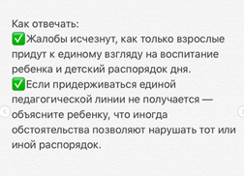

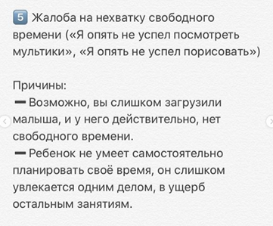
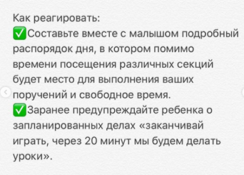
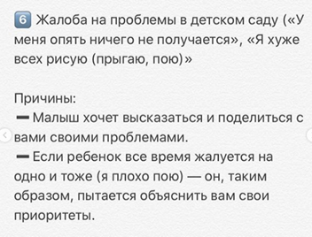
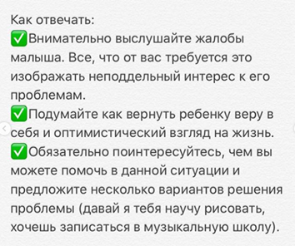
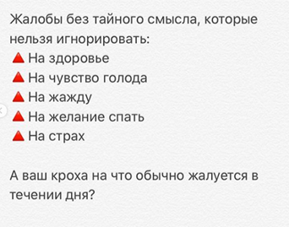

КАК ПРАВИЛЬНО ХВАЛИТЬ РЕБЁНКА?
1️⃣ Хвалите за конкретные дела.
Нужно описывать поведение, за которое вы хвалите ребенка: «Спасибо за то, что помог мне донести продукты». Так в сознании детей выработается связь между определенным поведением и похвалой.
⠀
2️⃣ Хвалите не только за конечный результат, но и:
-за приложенные усилия «Я вижу, как ты старался, чтобы достичь такого результата!»;
-за достигнутый прогресс «После месяца занятий ты отжимаешься уже не 10, а 15 раз, здорово!»;
-за терпение и упорство в достижении цели «Наконец получилось!»;
-за смелость и готовность к экспериментам «Как здорово, что ты это попробовал!»
⠀
3️⃣ Выражайте личное отношение.
Хваля ребенка за хорошее поведение, не забывайте использовать местоимения «я», «мне» и т. д. Нужно, чтобы он понял, что его хвалят не какие-нибудь космические силы, а конкретно вы: «Мне очень понравилось, как ты надел пижаму» вместо «Молодец! Ты хорошо надел пижаму».
⠀
4️⃣ Сосредоточьте на похвале все свое внимание.
Не хвалите ребенка, уткнувшись в газету или в телевизор, а также из другой комнаты. Встаньте, подойдите к нему, присядьте так, чтобы можно было заглянуть ему в глаза, и дайте понять, что все ваше внимание сейчас сосредоточено на нем.
⠀
5️⃣ Выглядите радостными.
Недостаточно просто сказать «молодец» или «хорошо». Если вы говорите это усталым или недовольным тоном, то такая похвала не сработает. Постарайтесь хотя бы изобразить на своем лице довольное выражение — чем ярче и живее, тем лучше.
⠀
6️⃣ Не забывайте о физическом контакте.
Дети буквально расцветают, когда им уделяют физическое внимание, то есть дотрагиваются до них, гладят, обнимают, целуют и т. д. (С подростками это тоже работает! Говорю вам это как мама подростка 😉)
⠀
7️⃣ Похвала должна быть немедленной.
Если вы хотите закрепить поведение, то не стоит откладывать похвалу на потом. Как только вы увидите что-то положительное, немедленно хвалите за это ребенка.
⠀
8️⃣ Повседневно выполняемые действия не нуждаются в похвале, иначе потеряется весь ее смысл. Если малыш должен убираться в игровом уголке каждый день, это уже не требует поощрения, а должно восприниматься, как данность.

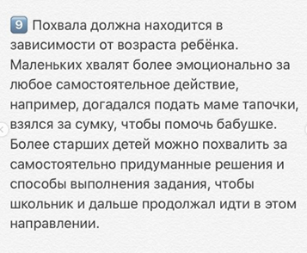

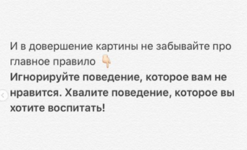

Подготовлено основаяс на рекомендацияч псичолога Елены Рыженко

Vilniaus lopšelis – darželis „Sveikuolis“
Psichologė Eva Giliauskienė

